МБДОУ детский сад №42 п. Анопино

Конспект логопедического занятия в логопедической группе.
Тема: «Учимся культуре поведения»

Подготовила и провела
учитель-логопед Шестакова Н. И.
Апрель 2017 год

Цель: способствовать формированию культуры поведения и положительных взаимоотношений у дошкольников.
Задачи:
Коррекционно-Образовательные:
1.Закрепить у детей правила поведения в обществе.
2. Закрепить приобретенные и произносительные навыки.
3.Систематизировать умение употреблять звук «р» в словах и фразах.
Коррекционно – Развивающие:
1.Развивать артикуляционный аппарат.
2.Развивать фонематический слух.
3.Развивать творческие способности.
4.Совершенствовать диалогическую форму речи.
Коррекционно - Воспитательные:
1.Воспитывать культуру речевого общения.
2.Повышать активность, сознательность, интерес к логопедическим занятиям.

Ход занятия:
- Организационный момент.
Логопед: Детки, сегодня у нас много гостей. Давайте поздороваемся с ними, дружно скажем « Здравствуйте».
Каждый новый день надо начинать хорошим настроением. А чтобы настроение было хорошим и веселым, давайте встанем в круг, возьмемся за руки, закроем глаза, и передадим друг другу, ту искорку тепла и любви, что живет в нашем сердце.
Почувствуйте, как по нашим рукам, из ладошки в ладошку, переходит доброта. Давайте улыбнемся и пожелаем друг другу доброго утра и радостного настроения.
- Артикуляционная гимнастика
А теперь с хорошим настроением сядем на стульчики и выполним нашу любимую зарядку для язычка.
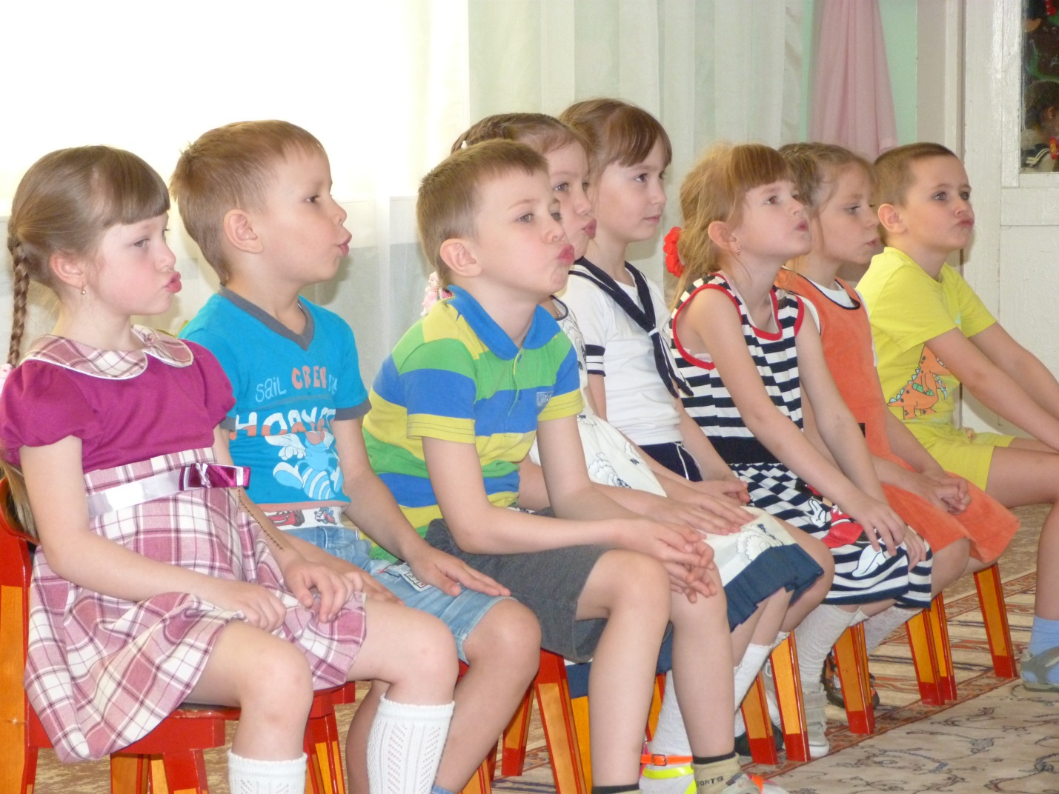
- Знакомство со скороговоркой:
Кто хочет разговаривать, тот должен выговаривать
Все правильно и внятно, чтоб было всем понятно.
- Произнесите слова скороговорки «Карл у Клары украл кораллы» сначала медленно, затем в ускоренном темпе, а потом попытайтесь быстро. Кто такой Карл? (Мальчик.) Кто такая Клара? (Девочка.) Что сделал Карл? (Украл кораллы) Как сказать по-другому? (Взял чужое). Хорошо ли поступил Карл? Почему? Кто из вас знает, что такое кораллы?
Как вы относитесь к поступку Карла? Какие поступки вы считаете плохими, недостойными уважения? (Брать чужое, обманывать, обижать кого-либо, драться, кричать.) Вы когда-нибудь поступали плохо?

- «Волшебные слова»
Логопед: Ребята а какие волшебные слова вы знаете?
(Спасибо пожалуйста здравствуйте добрый день)
- Когда мы используем слово спасибо?
_ Когда используем слово, пожалуйста?
- А когда мы приходим в детский сад или встречай по дороге друга или взрослого что мы делаем?
- конечно здороваемся.
5. Обыгрывание сказки «Теремок»
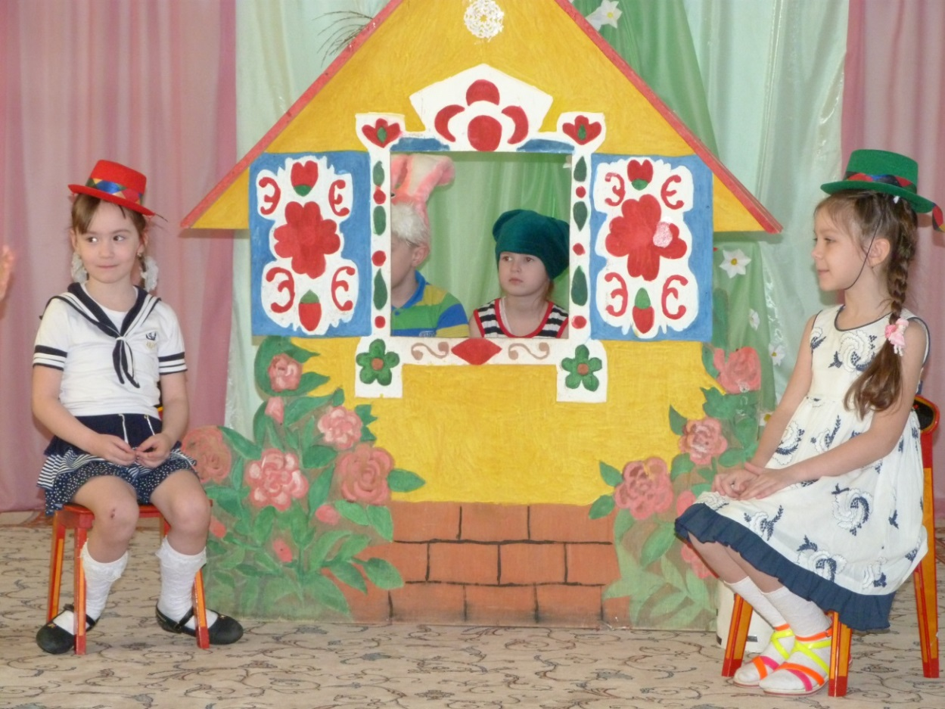
-Логопед: Ребята а вы любите сказки? Все вы знаете сказку «Теремок», это очень красивая сказка, но что-то в ней не хватает?
Дети: Волшебных слов
Логопед: давайте это исправлять
(Дети одевают шапочки зверей и разыгрывают сказку)

6. Физкультминутка
Дети берутся за руки, водят хоровод в сопровождении веселой музыки (по усмотрению воспитателя), говоря слова:
Мы гуляем, мы гуляем в садике садочке. (погулять по комнате)
Собираем, собираем в садике цветочки (наклоны с продвижением вперед)
Вот какой у нас букет,
Лучше в целом мире нет! (потянуться – «показать букет»)

7. Игра «Подружились»
Дети идут по кругу как только логопед говорит «У меня один друг» дети идут по одному. Если логопед говорит « У меня двое друзей» - то дети идут парами . « У меня трое друзей» за руки берутся три человека. Из игры выбывает группа не набравшая заданное количество друзей.
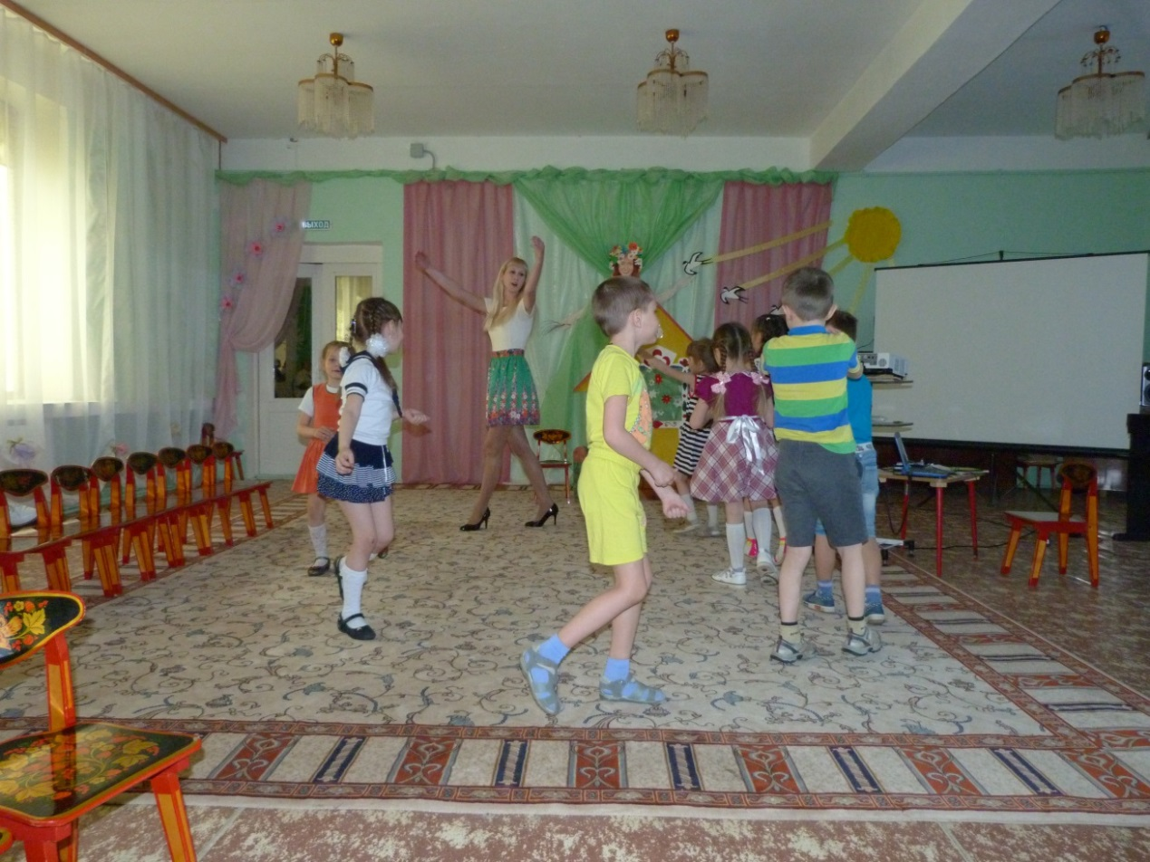

8. Игра «Послушай и повтори только те слова, в которых есть звук «Р»»
Злой – добрый - вежливый
Грубый – ласковый – ленивый
Жадный – веселый - трудолюбивый
Грустный- злой - аккуратный
Заботливый – молчаливый – храбрый
Скромный – трусливый - Щедрый
9. Стихи:
Если встретился знакомый,
Хоть на улице хоть дома-
Не стесняйся не лукавствуй,
А скажи погромче здравствуй

Если просишь что - нибудь,
То сначала не забудь
Разомкнуть свои уста
И сказать пожалуйста

Если невежей прослыть не хотите,
Очень прошу вас - будьте мудры,
Вежливым словом просьбу начните:
Будьте любезны
Будьте добры
Порвал воробей
Паутинные нити.
Чирикнул смущенно:
Ну извините

Если встретилась компания,
Не поспешно, не заранее,
А в минуту расставания
Всем скажите до свидания

Если словом или делом
Вам помог кто-либо,
Не стесняйтесь громко, смело
Говорить спасибо

10. Итог занятия:
Ребятки что мы сегодня узнали на занятии?
Какими нам нужно быть?
Молодцы! Ребята я вам желаю, чтобы ваш каждый новый день начинался только с улыбки и хорошего настроения.
Давайте нашим гостям скажем до свидания и пойдем в группу.

